FACULTAD DE INFORMÁTICA Y CIENCIAS APLICADAS

ESCUELA DE INFORMÁTICA



ASIGNATURA: Electiva 1

SECCION:01

Documento:

Ejercicio para evaluación 4

TRABAJO PRESENTADO POR:

INTEGRANTES

|  |  |
| --- | --- |
| **NOMBRES** | **CARNET** |
| Perdomo Aragón, Roberto Esaú | 29-4645-2013 |

22 de diciembre de 2020de 2020

# Arquitectura del proyecto

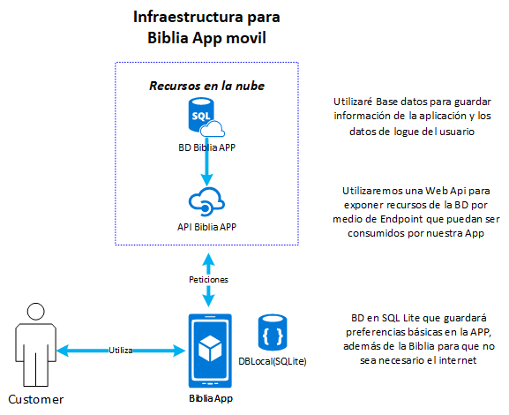

# Capturas de Código

# árbol del proyecto

Constantes utilizadas en la aplicación y su uso con los intentos

Los utilizamos para nombrar los intent de forma statica y también para mostrar unos textos en las vistas

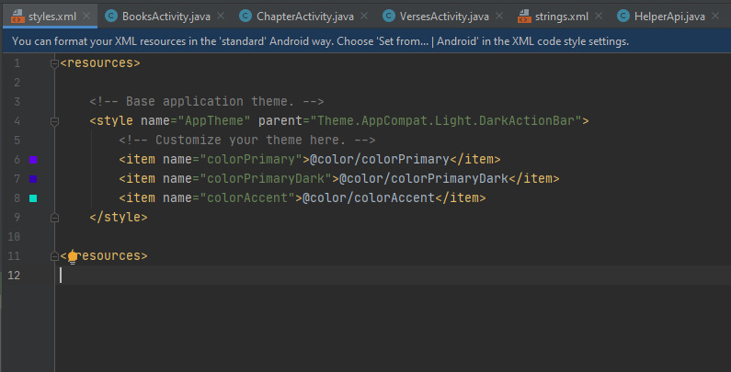

utilización de Intent en la aplicación

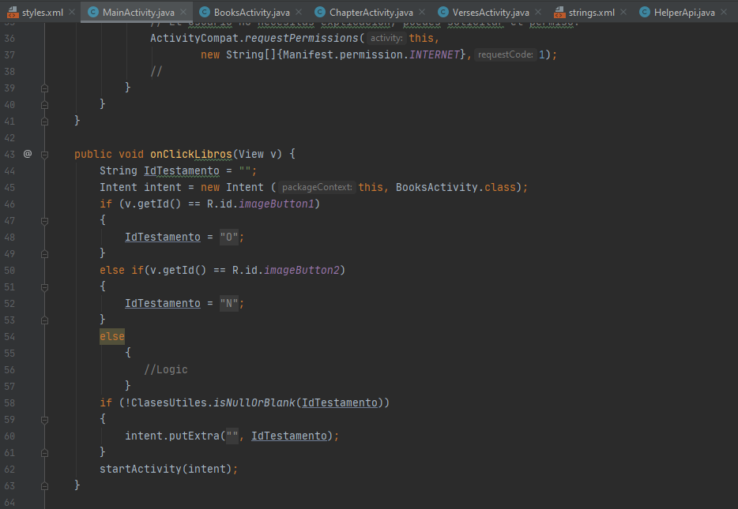

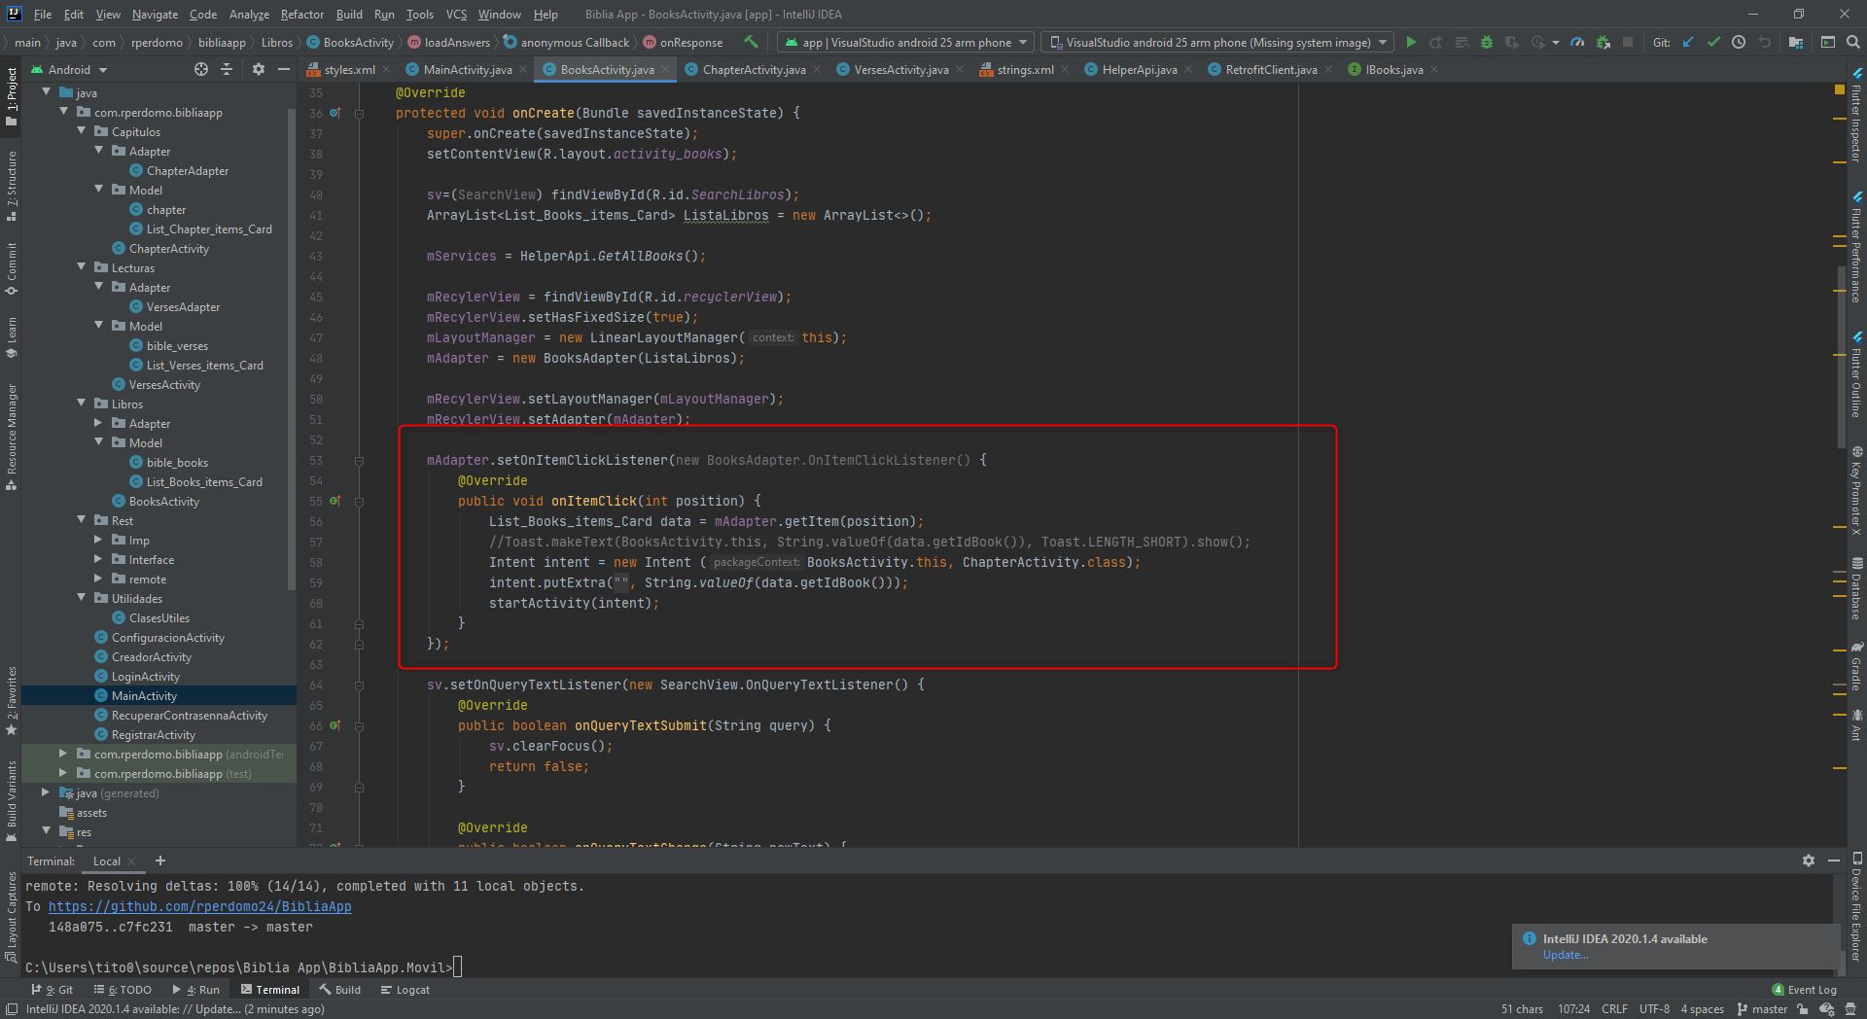

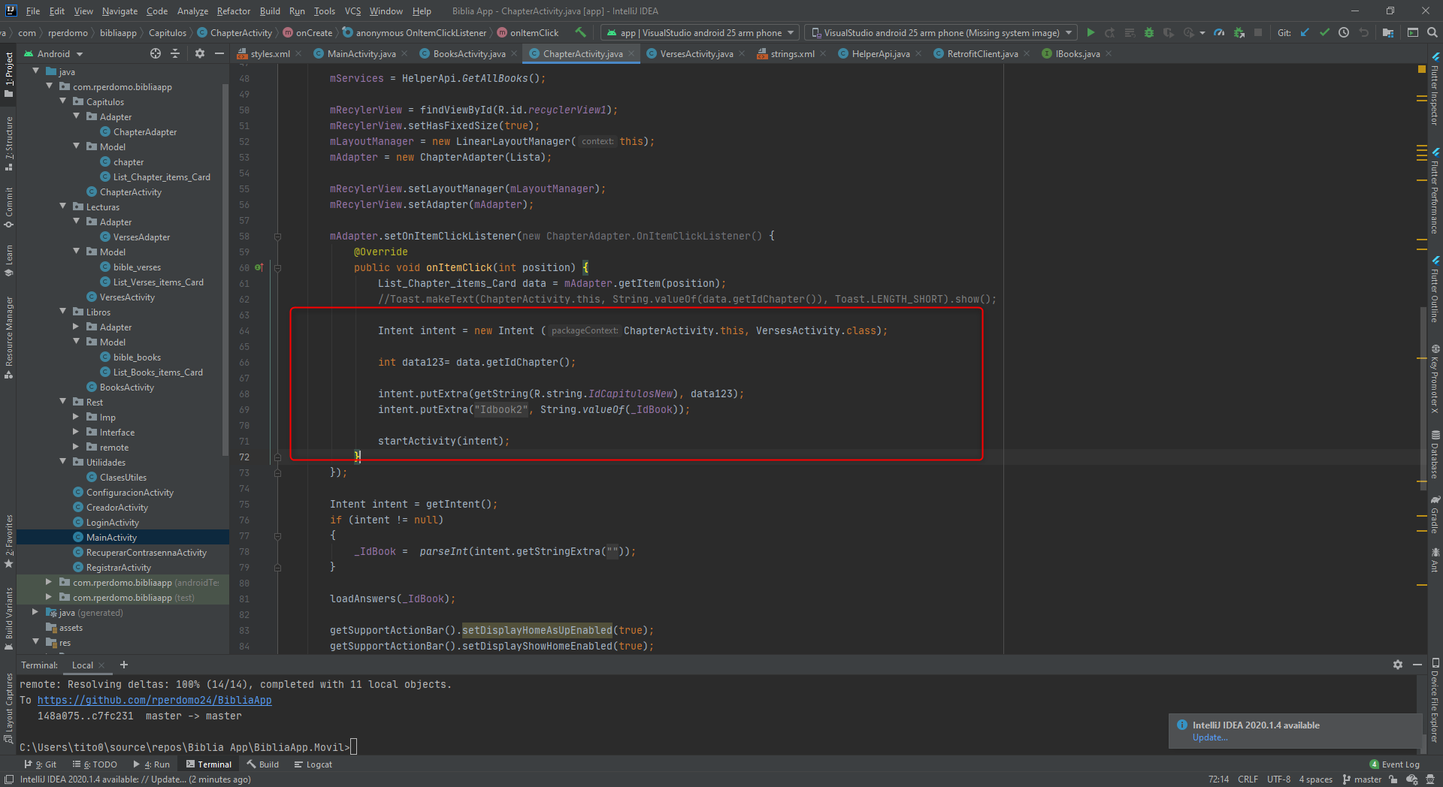

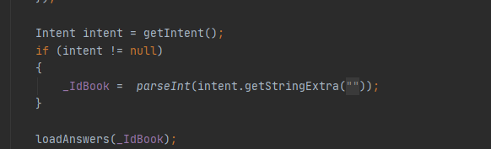

# Manejo de Listas

Manejo de listas por medio de Recicle View y utilizamos Adapter para el manejo dinámico de listas

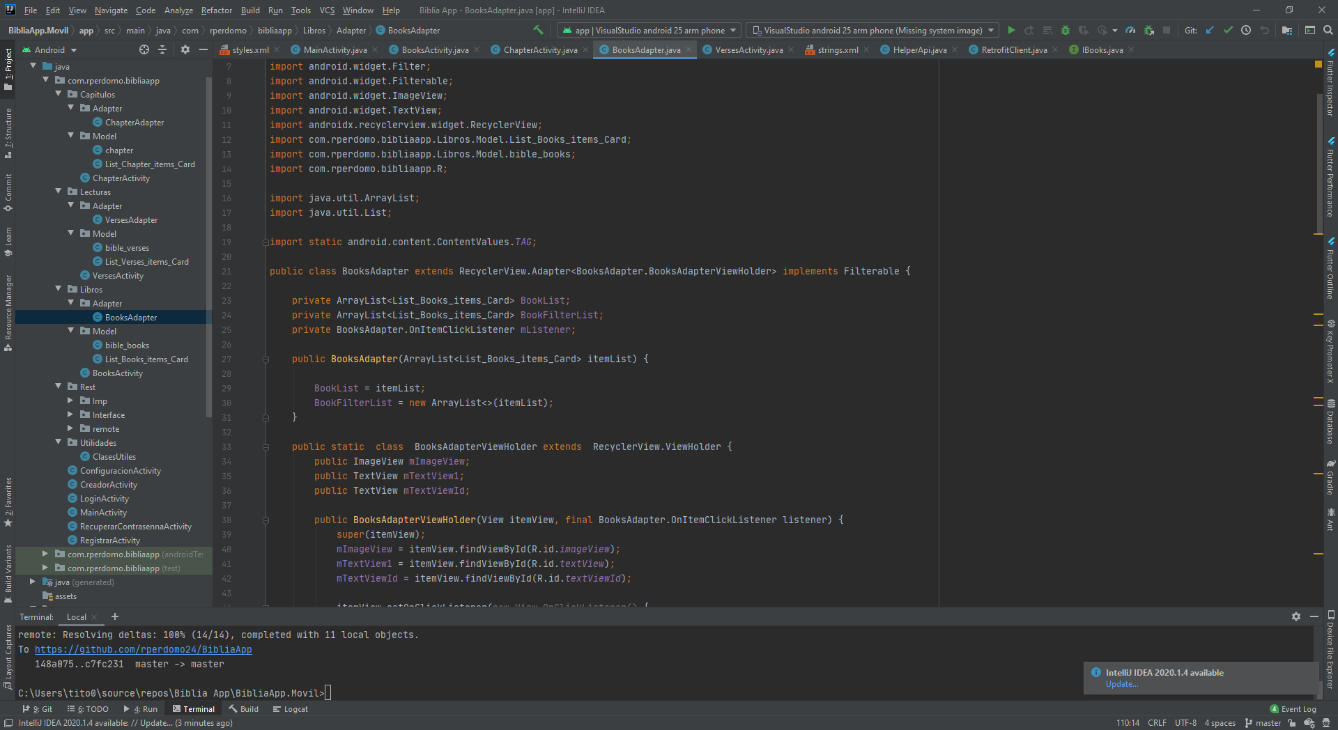

# Consumo de Api Rest

Se utiliza la librería retrofit2.Call y también com.squareup.retrofit2:converter-gson:2.9.0 para convertir a JSON

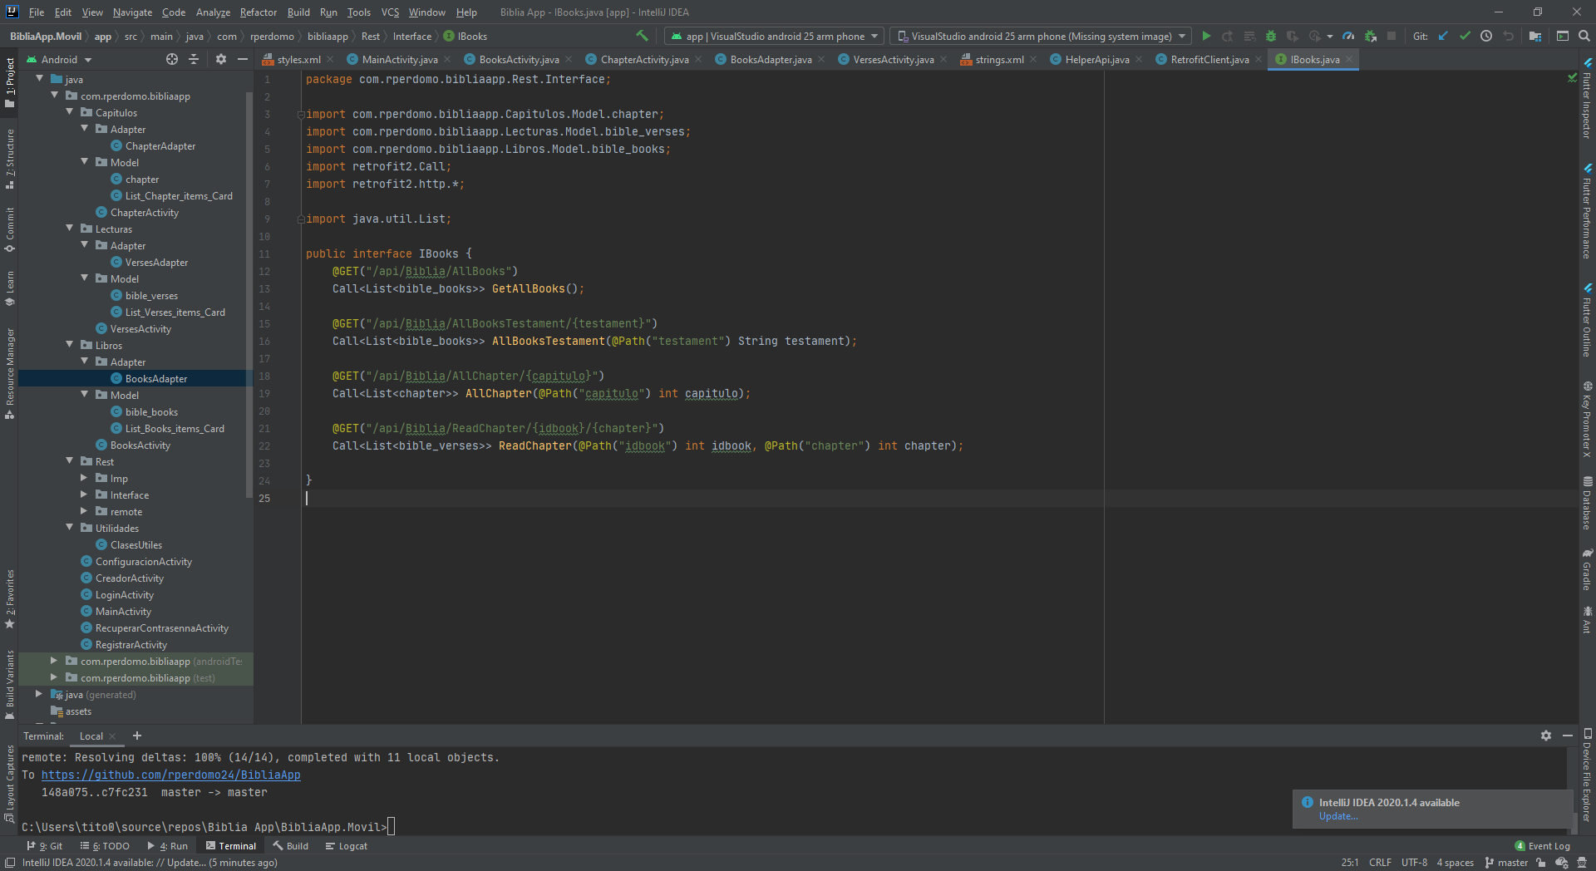

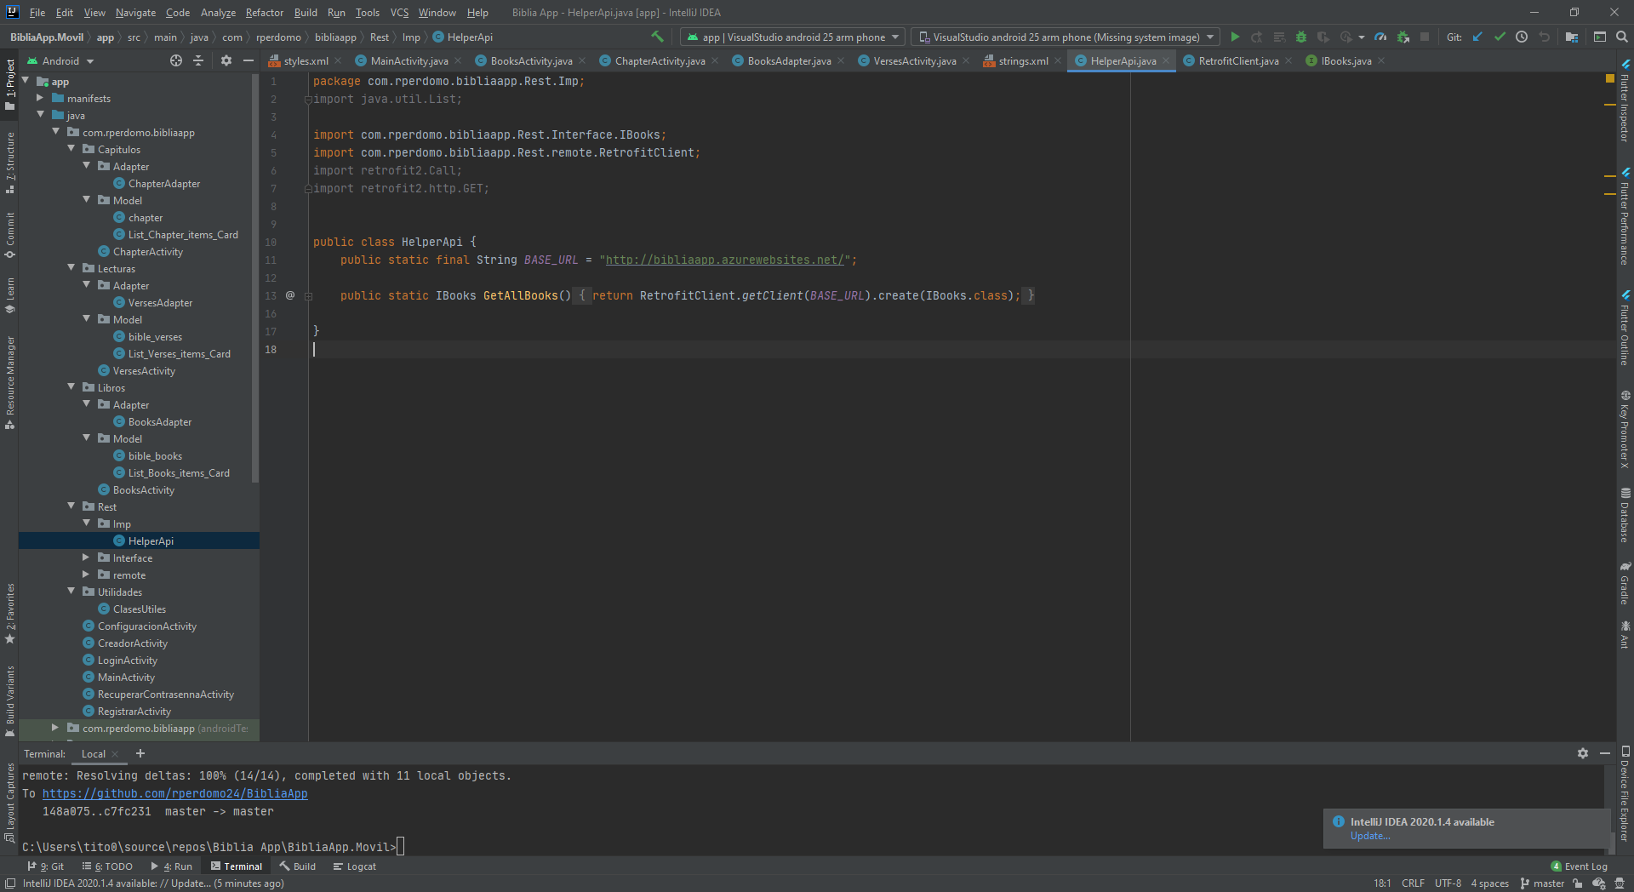

# Capturas aplicación en funcionamiento

Capturas en general de todo el flujo.

Se creo un login pero por temas de tiempo laboral no esta funcional (No hay logeo de usuario solo el mock)

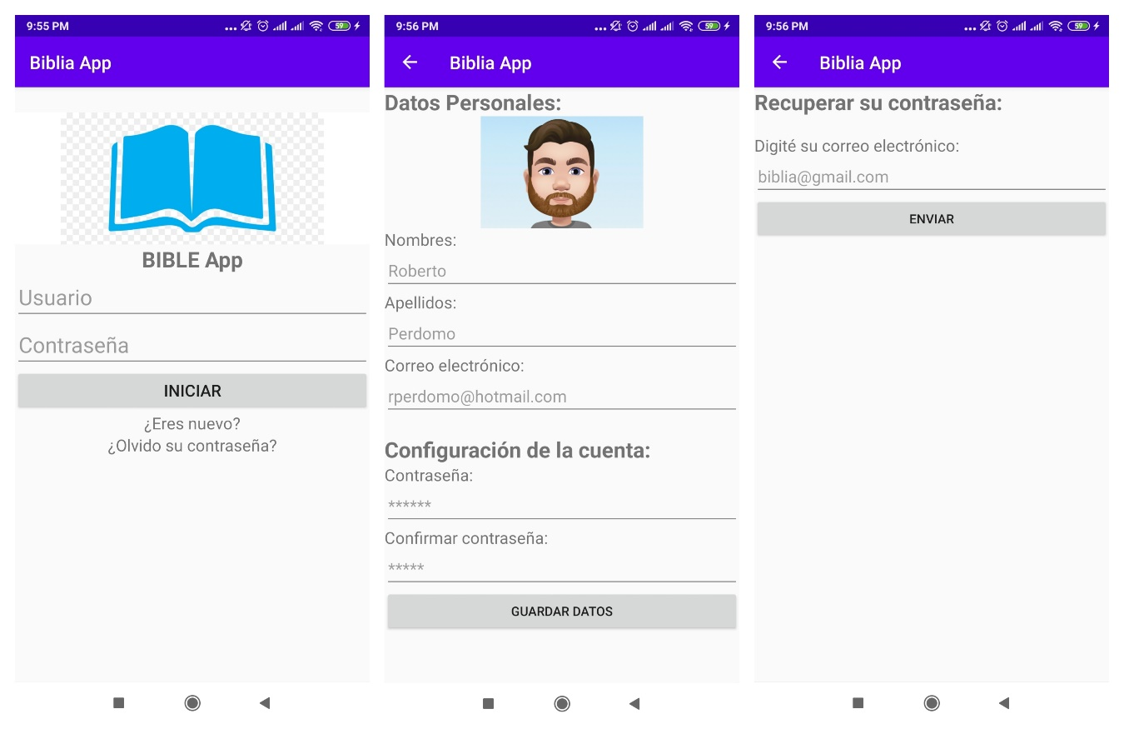

# LINK DE VIDEO DE LA APLICACIÓN FUNCIONANDO

# <https://youtu.be/vI5l6Yxacn4>

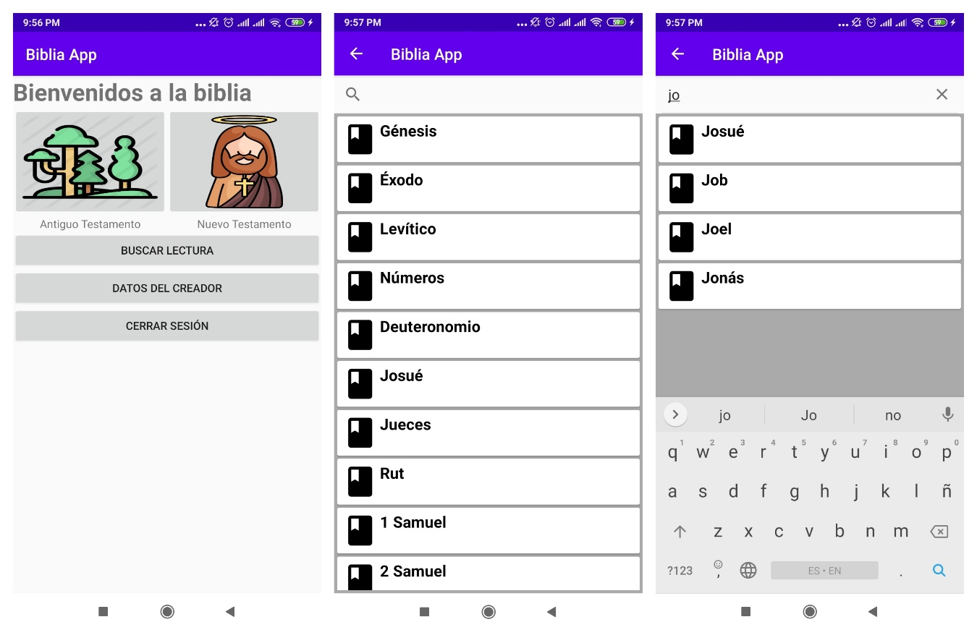

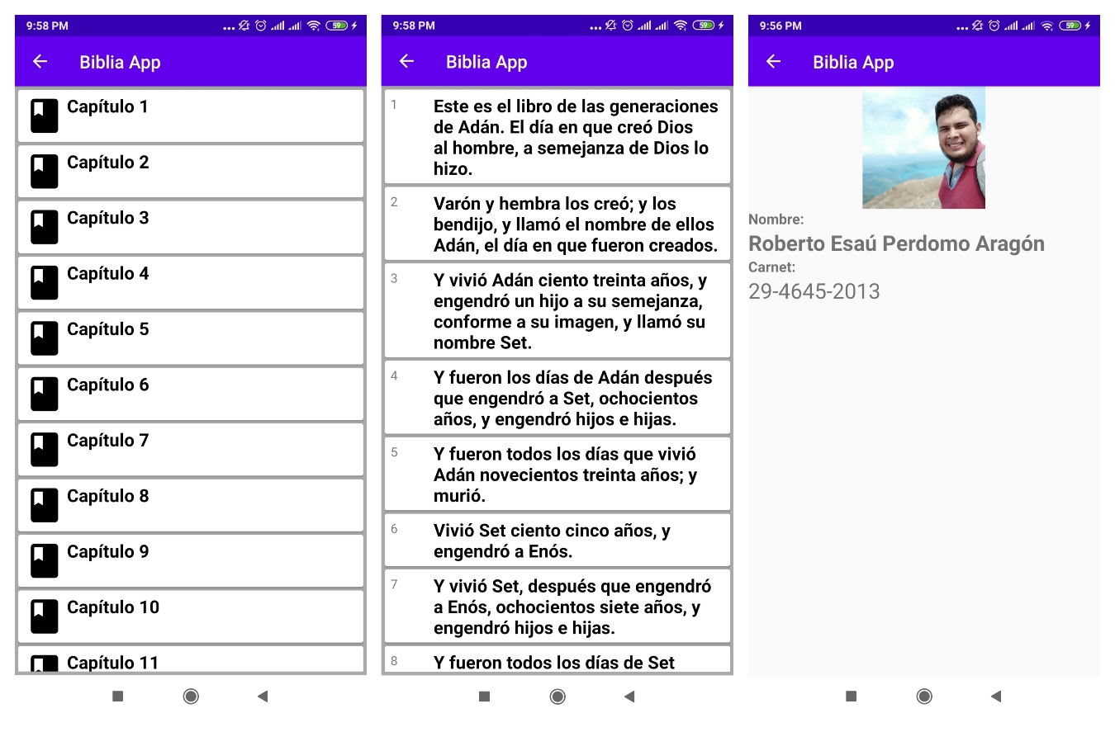

Consultas a la API

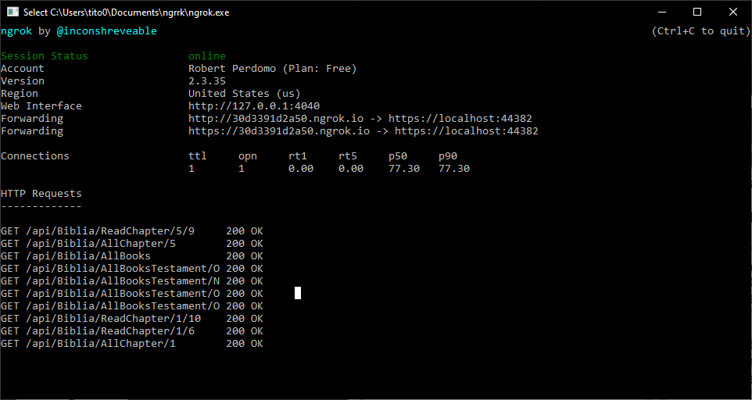

Respuestas de API

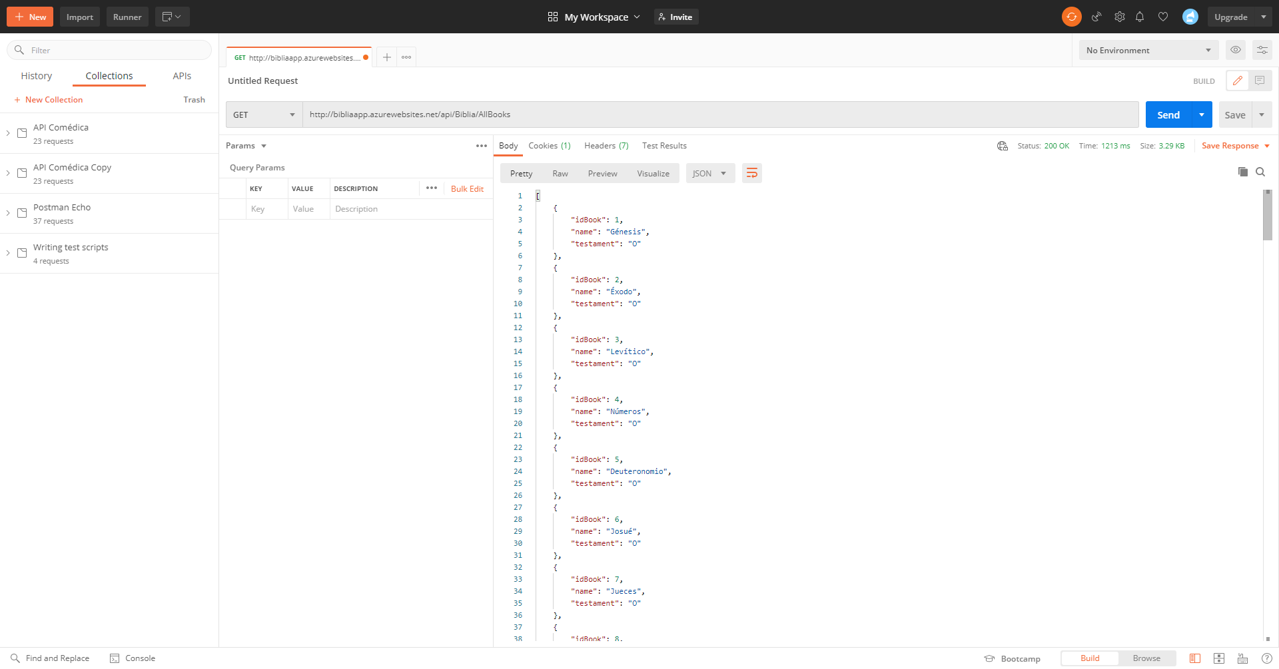

# Bibliografía

Video de aplicación en funcionamiento enlace a YouTube

<https://youtu.be/vI5l6Yxacn4>

Código Fuente creado por Estudiante

<https://github.com/rperdomo24/BibliaApp>

URL API

<http://bibliaapp.azurewebsites.net/>